**РОССИЙСКИЙ УНИВЕРСИТЕТ ДРУЖБЫ НАРОДОВ**

**Факультет физико-математических и естественных наук**

**ОТЧЕТ**

**по лабораторной работе № 7**

*дисциплина: Архитектура компьютер*

Студенты: Выонг Нам Кхань

Группа: НКАбд-02-23

**МОСКВА**

2023 г.

**Выполнение лабораторной работы**

1. Реализация циклов в NASM.

* Создаю каталог для программ лабораторной работы № 8, перехожу в него и создаю файл lab8-1.asm



* Ввожу в файл lab8-1.asm текст программы из листинга 8.1

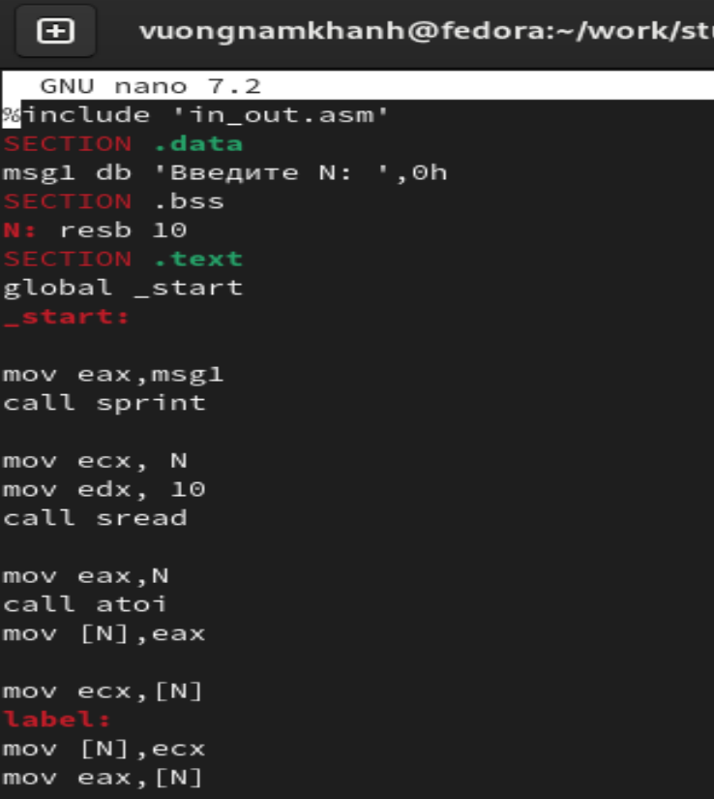

* Создаю исполняемый файл и проверяю его работу.

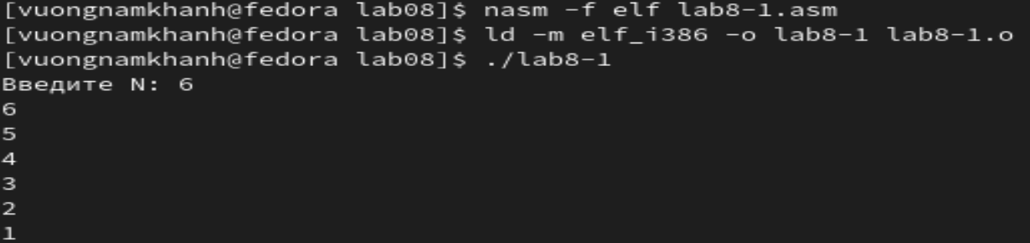

* Изменяю текст программы, добавив изменение значения регистра ecx в цикле.

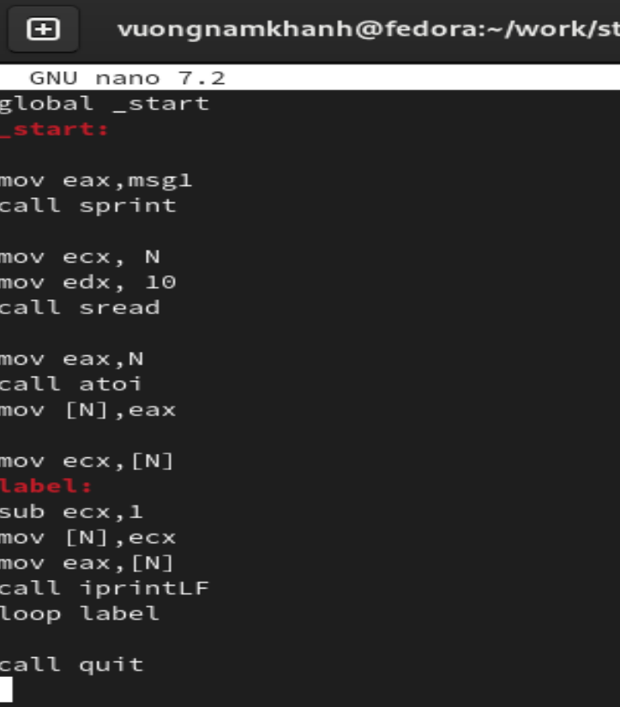

* Создаю исполняемый файл и проверяю его работу.

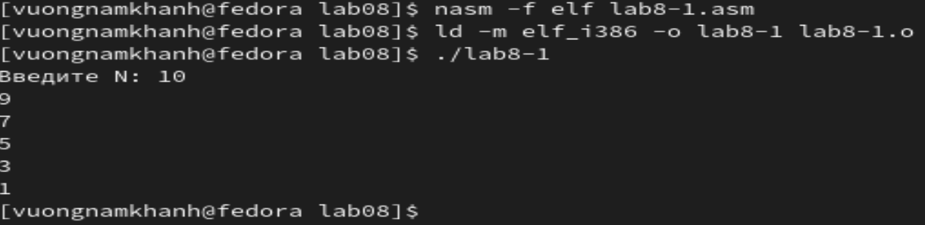

* Вношу изменения в текст программы, добавив команды push и pop для сохранения значения счетчика цикла loop.

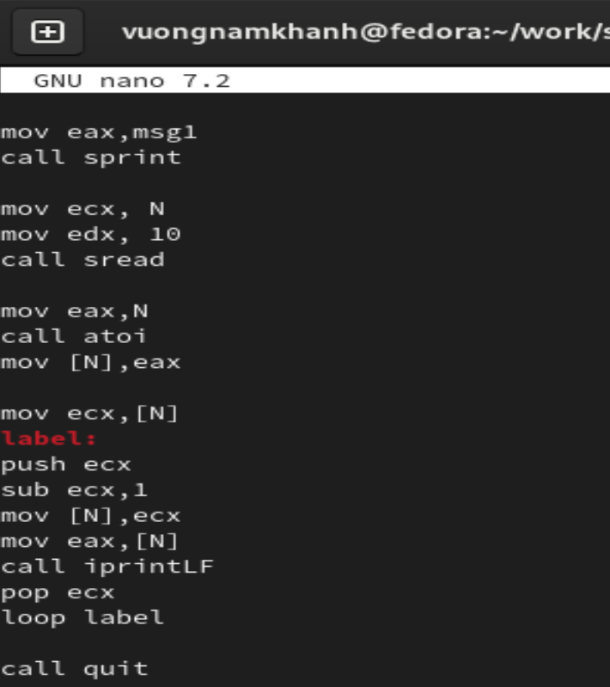

* Создаю исполняемый файл и проверяю его работу

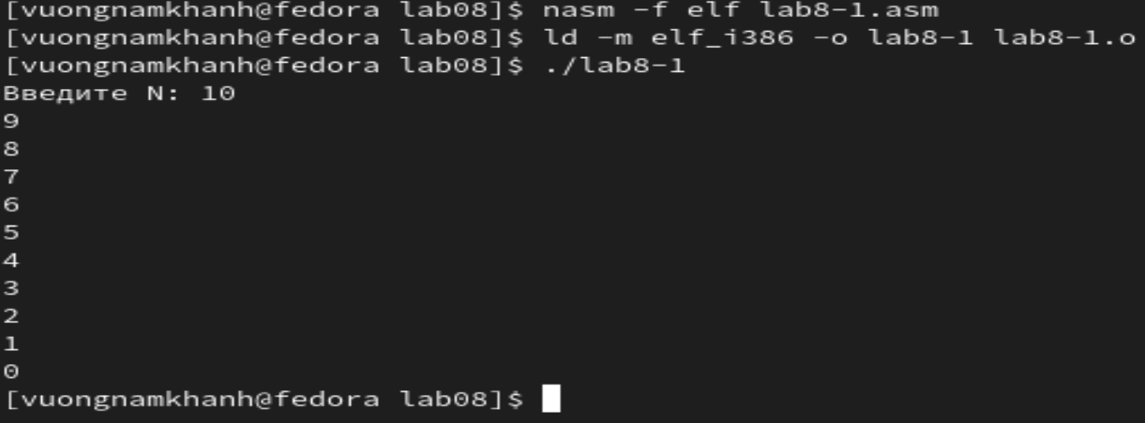

Обработка аргументов командной строки.

На этом шаге мы создали файл lab8-2.asm, затем заполнили в нем наш код.

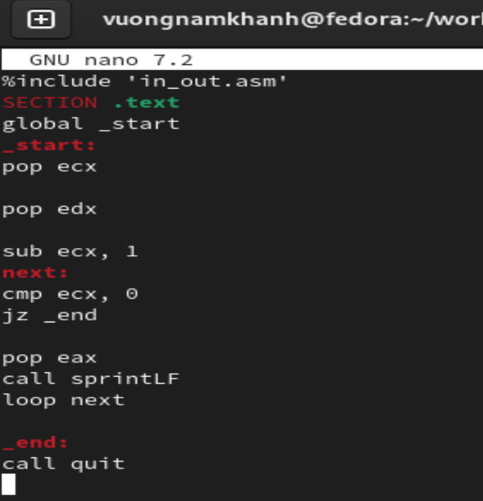

* Создаю исполняемый файл и запускаю его, указав нужные аргументы.

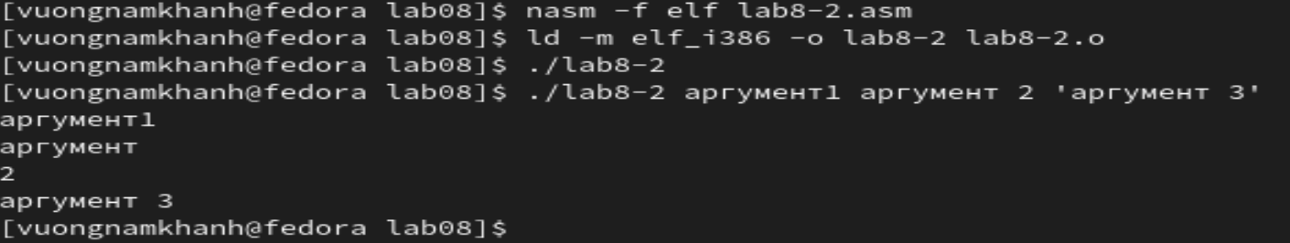

* И, как вы можете видеть, на этот раз при запуске программы мы добавили в команду три аргумента, и в этом случае были обработаны три аргумента
* Первым делом мы создали файл lab8-2.asm, затем заполнили кодом программы.

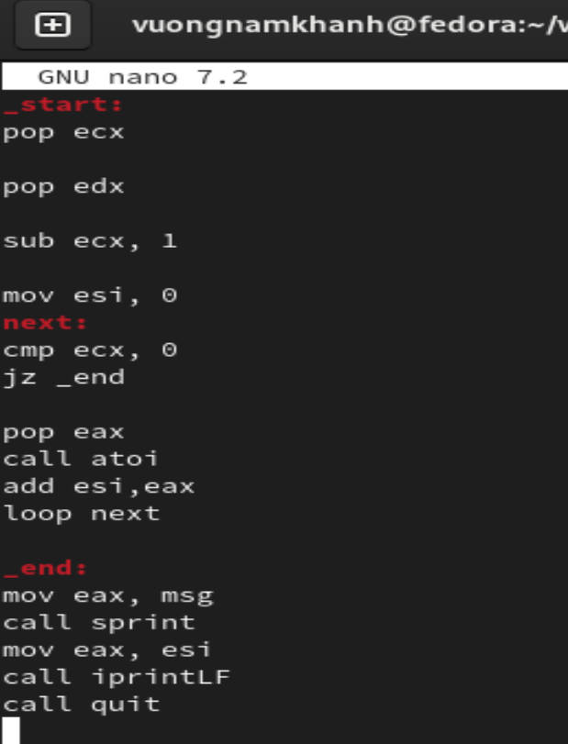

* Создаю исполняемый файл и запускаю его, указав аргументы.



Задание для самостоятельной работы.

В этой части мы должны были написать программу,которая находит сумму значений функции f(x) для x = x1, x2, …, xn сначала мы создали наш файл lab8-3.asm, где будет находиться наш код, затем мы написали программу.

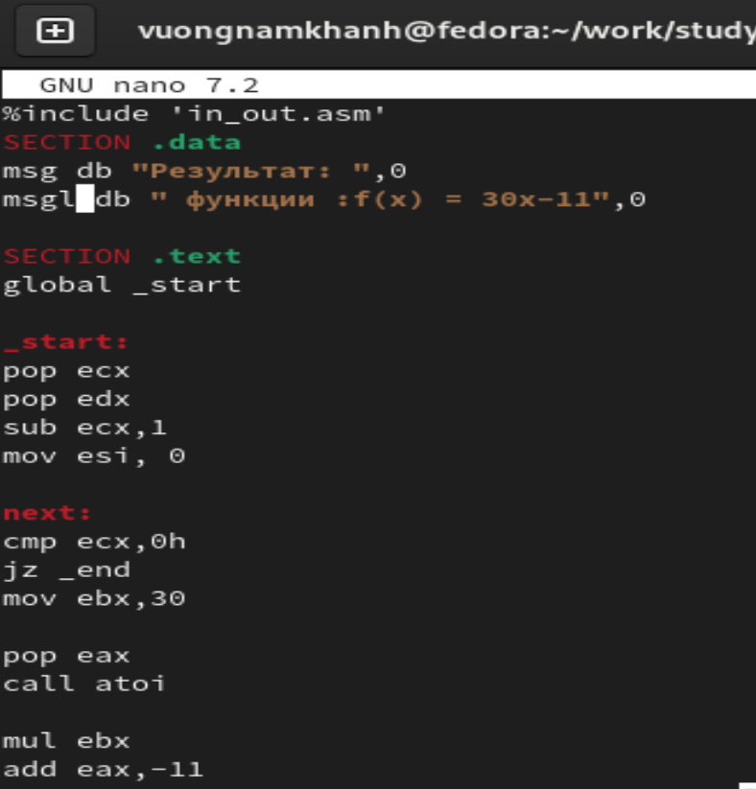

Создаю исполняемый файл и проверьте его работу на нескольких наборах x = x1, x2, …, xn.

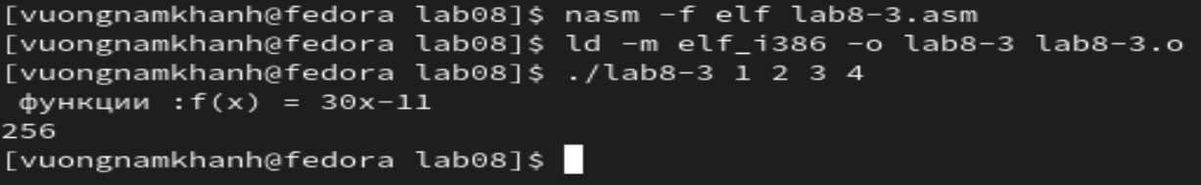

**Выводы**

Благодаря этой лабораторной работе мы научились писать программы с использованием циклов и обработки аргументов командной строки, что поможет нам в дальнейшей лабораторной работе.